UPAYA PERBANKAN UNTUK MENCEGAH TERJADINYA CARD SKIMMING

SKRIPSI
Diajukan untuk Memenuhi Tugas dan Melengkapi Syarat Guna Memperoleh Gelar Sarjana Strata 1 dalam Ilmu Hukum

Oleh :
RENALDY PUTRO UTOMO
NPM. 5118500129

FAKULTAS HUKUM
UNIVERSITAS PANCASAKTI TEGAL
2022

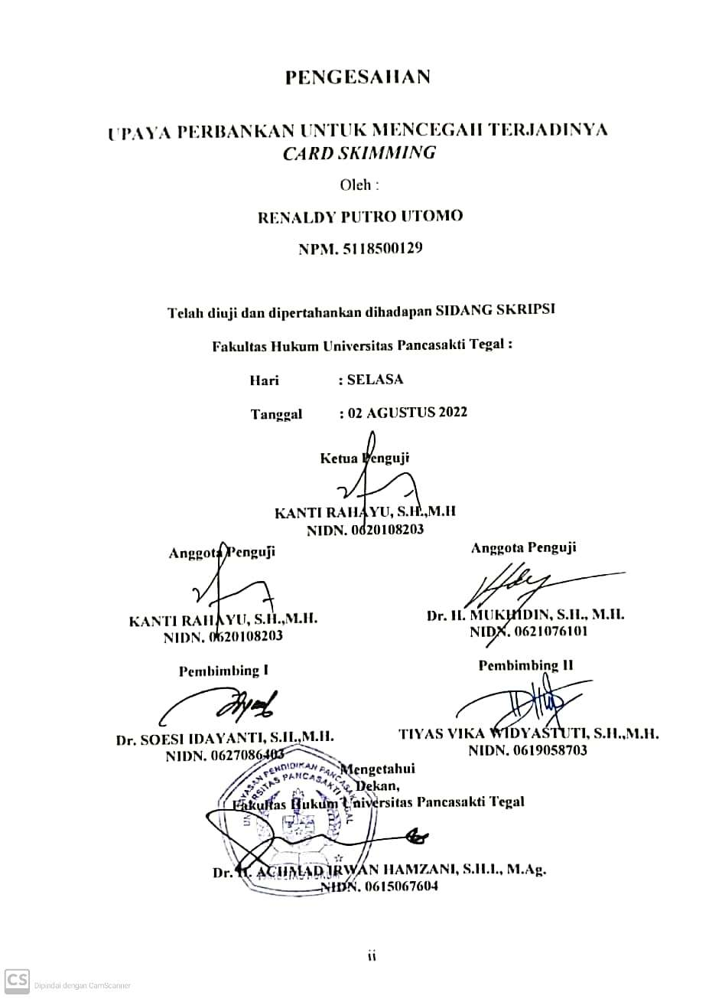
PENGESAHAN

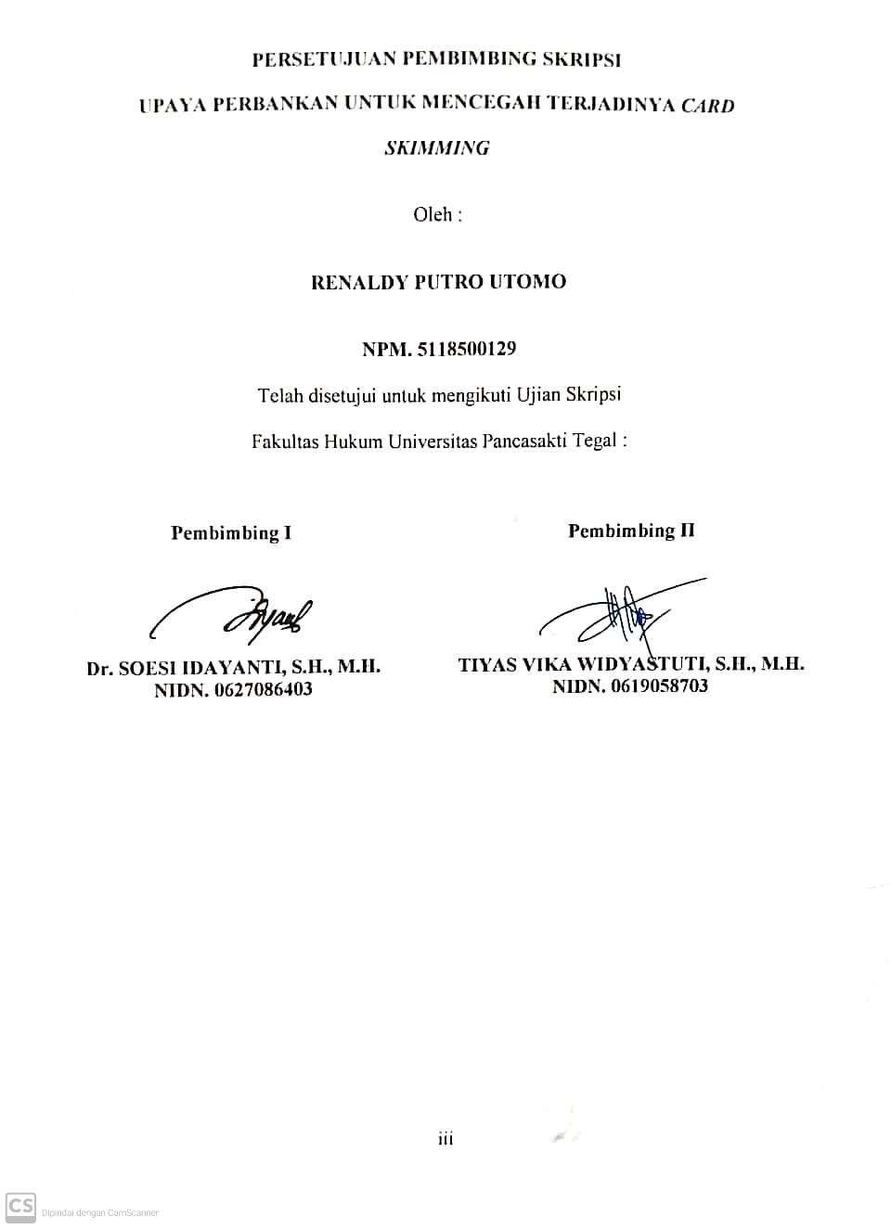
PERSETUJUAN PEMBIMBING SKRIPSI

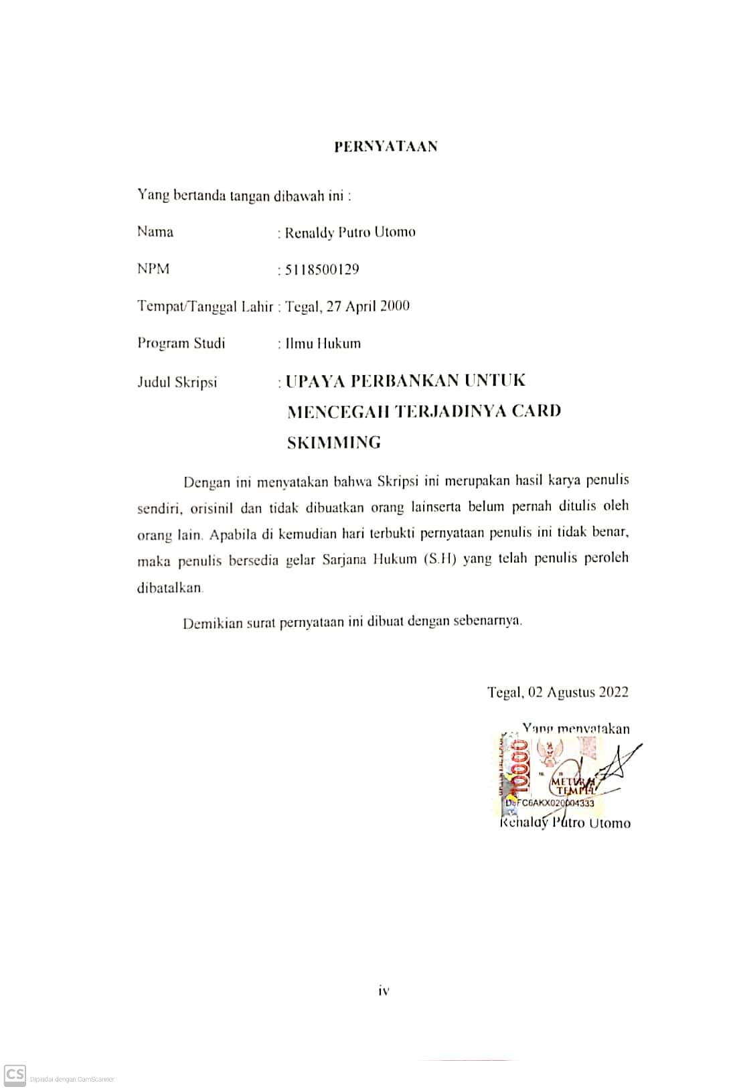
PERNYATAAN

Abstrak

Peran perbankan dalam upaya mencegah card skimming sangat diperlukan untuk mengurangi kasus kejahatan tersebut. Maka dalam mencegah kasus kejahatan tersebut perbankan mempunyai kebijakan untuk masyarakat khususnya nasabah dalam melakukan atau menggunakan ATM lebih aman dan terhindar dari adanya kejahatan card skimming.
Penelitian ini bertujuan : (1) Mengkaji upaya perbankan dalam mencegah terjadinya card skimming (2) Mengkaji apa penyebab terjadinya card skimming.
Investigasi semacam ini dilakukan di perpustakaan. Teknik yang digunakan adalah klasik. Metode pengumpulan data melibatkan penggunaan perpustakaan, di mana informasi dikumpulkan dari buku, dokumen, dan aturan yang relevan dengan subjek yang diselidiki. Gunakan analisis data kualitatif untuk meningkatkan pemahaman tentang data karena akan deskriptif dan tidak dalam format statistik, numerik, atau numerik ketika disediakan.
Menurut hasil penelitian, menggunakan chip memungkinkan pengguna untuk melakukan transaksi dengan cara yang aman dan nyaman tanpa harus khawatir data mereka dicuri, kemudian memperbaiki sistem kemanannya seperti meningkatkan fraud sistem pebankan, memeriksa mesin ATM, yang akan digunakan, melindungi atau menjaga keamanan PIN, mengganti PIN secara berkala guna mengurangi kejahatan card skimming.
Berdasarkan hasil penelitian tersebut, diharapkan Fakultas Hukum Universitas Tegal Pancasakti dapat lebih melayani mahasiswa, cendekiawan, praktisi, dan pihak-pihak lain yang berkepentingan.
Kata Kunci : Perbankan, Upaya, Pencegahan, Card Skimming.

Abstract

The role of banks in preventing card skimming is very necessary to reduce these crimes. So in preventing these crime cases, banks have policies for the community, especially customers, to make or use ATMs more secure and avoid card skimming crimes.
This study aims to: (1) examine banking efforts in preventing card skimming (2) examine what causes card skimming to occur.
This kind of investigation is carried out in the library. The technique used is classic. The data collection method involves the use of a library, where information is collected from books, documents, and rules relevant to the subject under investigation. Use qualitative data analysis to improve understanding of the data as it will be descriptive and not in statistical, numerical, or numeric format when provided.
According to research results, using a chip allows users to make transactions in a safe and comfortable way without having to worry about their data being stolen, then improve the security system such as increasing banking system fraud, checking ATM machines, which will be used, protecting or maintaining PIN security, changing PINs. periodically to reduce card skimming crimes.
Based on the research results, it is hoped that the Faculty of Law, Tegal Pancasakti University can better serve students, scholars, practitioners, and other interested parties.
Keywords : Banking, Effort, Prevention, Card Skimming.

PERSEMBAHAN
Alhamdulillah, puji dan syukur kehadirat Allah SWT atas terciptanya makalah ini. Sholawat dan salam kami panjatkan kepada Nabi Muhammad SAW. yang didatangkan rahmat dan anugerah. Bantuan dan dorongan dari semua pihak sangat penting untuk pembuatan makalah ini, oleh karena itu penulis ingin mempersembahkannya kepada organisasi-organisasi berikut:
- Orang yang berperan penting serta paling spesial,dan istimewa di hidup penulis yaitu kedua orang tua penulis yang selalu memberi dukungan dan doa yang tiada hentinya.
- Adik serta saudara-saudara penulis yang telah memberikan dukungan, pengalaman, dan pembelajaran selama ini.
- Bunda Dr. Soesi Idayanti, S.H., M.H. dan Ibu Tiyas Vika Widyastuti, S.H., M.H. Selaku dosen pembimbing penulis yang sudah membantu dengan sabar dalam penyusunan skripsi ini.
- Bella Permata Ilyasa, yang selalu menjadi penyemangat bagi penulis, yang terus mensupport, mengingatkan,dan menemani penulis dalam menyelesaikan skripsi ini.
- Sobat Skuy (Azril, Azimi,Fredi, Ario)
Teman-teman Sampis (Andri,Hesa,Dea,Ditya,Ili,Veren)
Sobat anstrak (Husen, Faizal, Maul, Fian) teman kelas dan sobat-sobatku yang tidak dapat disebutkan satu-persatu, terima kasih telah memberikan arahan dalam pengerjaan skripsi.

MOTTO

“ Hidup itu soal bertarung, bertahan, meramu, merintih, melebur hingga menjadi debu. Tentang kesuksesan dan bahagia itu bonus dalam perjalanannya.”
(Renaldy Putro Utomo)

KATA PENGANTAR
Alhamdulillah, puji dan syukur kehadirat Allah SWT atas terciptanya makalah ini. Penulis dapat lulus dari Program Studi Hukum Fakultas Hukum Universitas Pancasakti Tegal dengan bantuan disertasi ini. Sholawat dan salam kami panjatkan kepada Nabi Muhammad SAW.
Bantuan dan dukungan dari semua pihak sangat penting untuk pembuatan skripsi ini, dan saya berterima kasih untuk
- Kepada Bapak Dr. Taufiqullah M.Hum. Rektor Unversitas Pancasakti Tegal.
- Bapak Dr. H. Ahmad Irwan Hamzani, S.H.I., M.Ag. Dekan Fakultas Hukum Universitas Pancasakti Tegal.
- Ibu Kanti Rahayu S.H., M.H. Wakil Dekan I Fakultas Hukum Universitas Pancasakti Tegal.
- Bapak H. Toni Haryadi, S.H., M.H. Wakil Dekan II Fakultas Hukum Universitas Pancasakti Tegal
- Bapak Imam Asmarudin, S.H., M.H, Wakil Dekan III Fakultas Hukum Universitas Pancasakti Tegal.
- Bapak Muhammad Wildan, S.H., M.H. selaku Sekretaris Program Studi Ilmu Hukum Fakultas Hukum Universitas Pancasakti Tegal.
- Bunda Dr. Soesi Idayanti, S.H., M.H selaku Dosen Pembimbing I, Ibu Tiyas Vika Widyastuti, S.H., M.H. selaku Dosen Pembimbing II yang telah berkenan memberikan bimbingan dan arahan pada penulis dalm penyusunan skripsi ini.
- Segenap dosen Fakultas Hukum Universitas Pancasakti Tegal yang telah memberikan bekal ilmu pengetahuan pada penulis sehingga bisa menyelesaikan studi Strata I. Mudah-mudahan mendapat balasan dari Allah SWT. Sebagai amal shalih.

DAFTAR ISI

HALAMAN JUDUL i
PERSETUJUAN PEMBIMBING SKRIPSI ii
HALAMAN PENGESAHAN iii
PERNYATAAN iv
Abstrak v
Abstract vi
PERSEMBAHAN vii
MOTTO viii
KATA PENGANTAR ix
DAFTAR ISI x
BAB I PENDAHULUAN 11
A. Latar Belakang 11
B. Rumusan Masalah 21
C. Tujuan Penelitian 22
D. Manfaat Penelitian 22
E. Tinjauan Pustaka 23
F. Metode Penelitian 26
G. Rencana Sistematika Penulisan 30
BAB II TINJAUAN KONSEPTUAL 31
A. Tinjauan Umum Tentang Perbankan 31
B. Tinjauan Umum Tentang Card Skimming 48
BAB III HASIL PENELITIAN DAN PEMBAHASAN 57
A. Penyebab Terjadinya Card Skimming 57
B. Upaya Perbankan Dalam Mencegah Terjadinya Card Skimming 66
BAB IV PENUTUP 75
A. Simpulan 75
B. Saran 76
DAFTAR PUSTAKA 77
DAFTAR RIWAYAT HIDUP 78

